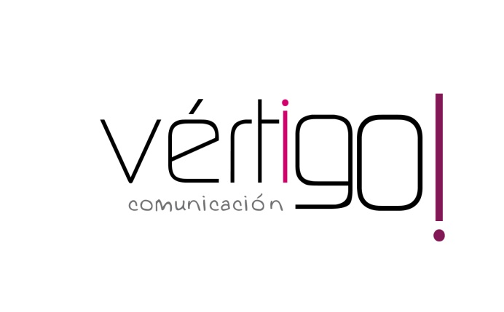

OFF MARZO
DEL 17 AL 31
CASH SUR

- Estimado cliente, aprovéchate de nuestras ofertas de marzo: néctar de zumo Juver de 1 litro a sólo 65 céntimos, por la compra de 10 cajas llévate de regalo 2 cajas de zumo disfruta sin azúcar de 1 litro. Además, encontrarás bacalao en tacos sin piel Mercasur de 5 k a 7 euros con 45, precios sin IVA. Sólo en Cash Sur encontrarás estos precios.

- Atención oferta, champú Tresemme de 810 ml más acondicionador de 500 a sólo 3 euros con 65. Y Whisky White Label de 70 cl a 8 euros con 49, precios sin IVA. Llevándote una caja de whisky te regalamos una botella de Martini Rojo de 1 litro. Sólo en Cash Sur encontrarás estos precios.

- Estimado cliente, aprovéchate de nuestras ofertas de marzo: llévate tinto de limón o normal, con o sin azúcar La Casera de litro y medio a sólo 1 euro! Y tortas de aceite Inés Rosales a 1 euro con 7 céntimos, precios sin IVA Sólo en Cash Sur encontrarás estos precios.

- Atención oferta: gama de suavizante Vernel de 36 lavados a sólo 1 euro con 45 y bizcocho casero Custodio de 400 grs a 1 euro con 20, precios sin IVA. Sólo en Cash Sur encontrarás estos precios.

- Estimado cliente, aprovéchate de nuestras ofertas de marzo: gelatinas Royal de 170 grs a 1 euro con 49 y llévate mayonesa Chovi en sobre de 252 unidades a 7 euros con 75, precios sin IVA. Sólo en Cash Sur encontrarás estos precios.

